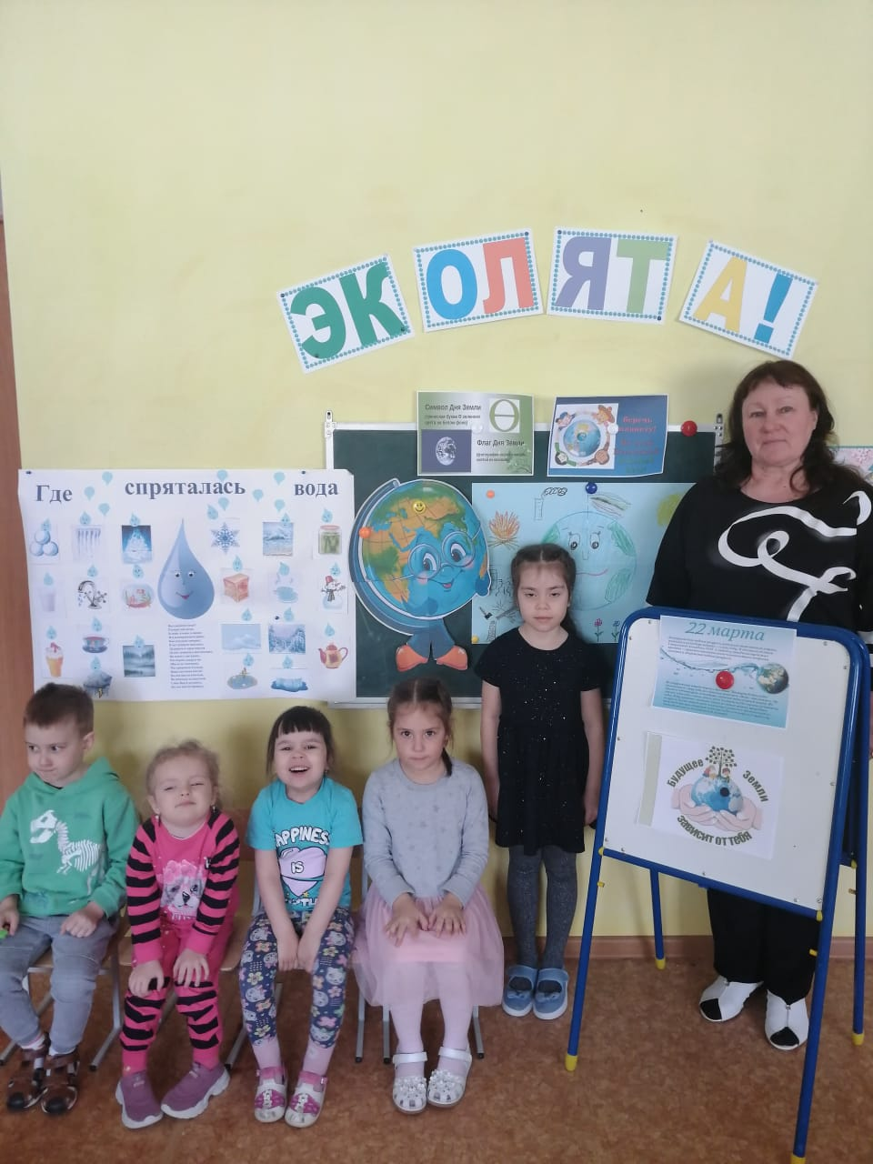
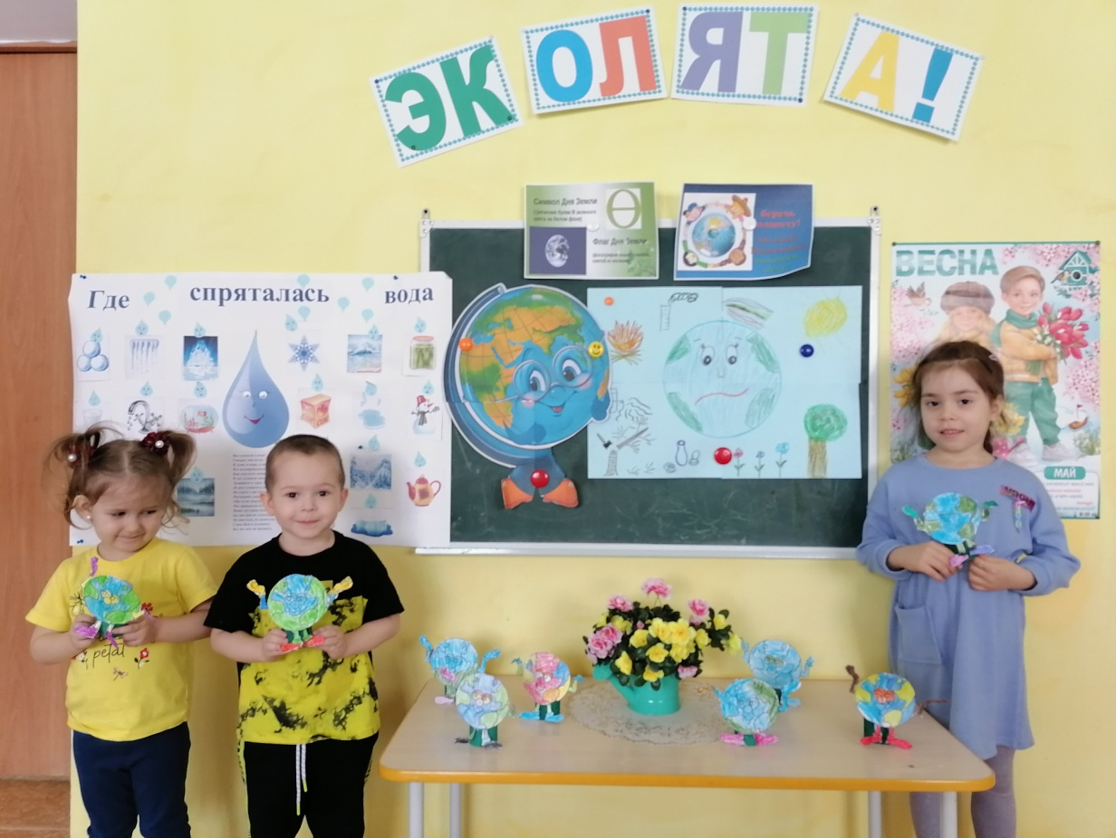
В рамках тематической недели «Земля - наш общий дом» в группе «Радуга» дети 3-5 лет 21 марта прошел день Земли «Мы маленькие друзья природы». Ребята узнали много интересного о нашей планете, о ее природных ресурсах, о правилах бережного отношения, узнали много правил поведения в лесу, о том, как сберечь нашу планету, провели беседы на тему «Природа вокруг нас», «Земля - наш общий дом», «Будь другом природы», «Источники жизни на планете». Дети познакомились с моделью Земли – Глобусом, совершили виртуальное путешествие к центру Земли. Вместе с воспитателями сделали поделки «Наша планета», «Планета наш друг», коллективную работу «Хорошо и плохо». Мы поиграли в дидактическую игру «Живое дерево». А 22 марта во «Всемирный день водных ресурсов» в группе прошел день воды. Ребята сделали коллективную работу на тему «Где спряталась вода». В течение недели узнали много нового и интересного.

